Статья: «СОМНОЛОГИЯ: ОТ ГИПОТЕЗ К ДОКАЗАТЕЛЬНОЙ МЕДИЦИНЕ»
Автор: Бердина Ольга Николаевна - ученый секретарь ФГБУ «Научный центр проблем здоровья семьи и репродукции человека» СО РАМН, к.м.н.

СОМНОЛОГИЯ: ОТ ГИПОТЕЗ К ДОКАЗАТЕЛЬНОЙ МЕДИЦИНЕ
Бердина О.Н.
Аннотация: Гипотезы о различных аспектах сна, как некого таинственного состояния «между жизнью и не жизнью» уходят своими «корнями» в глубокую древность. С появлением новой, стремительно развивающейся научной дисциплины – сомнологии (науки о сне), «вооруженной» высокотехнологичным оборудованием, доказательная база современной медицины постоянно пополняется.
Этот загадочный сон
Интерес к различным аспектам сна и бодрствования имеет многовековую историю, изобилующую массой легенд и предубеждений, и вместе с тем прозорливых гипотез и находок. В зависимости от своих воззрений древние философы понимали сон или как мистическое состояние, или как специфическую работу мозга. В древнеиндийском эпосе «Упанишады», созданном за тысячу лет до нашей эры, уже говорилось о трех формах существования — бодрствовании, сне глубоком и сне со сновидениями. Эмпедокл (490 до н.э. - ок. 430 до н.э.) высказывал предположение, что «... сон возникает из-за уменьшения тепла в крови», Гиппократ (460 до н.э. — 377 до н.э.) – что « …сон приходит из-за оттока крови и тепла во внутренние органы». Аристотель (384—322 до н.э.), в своем трактате «О душе», расценивал сон как некое пограничное состояние «между жизнью и не жизнью». По мнению пионера экспериментальной сомнологии (науке о сне) М.М. Манассеиной (1843-1903)., «Ученые, признающие сон за остановку мозговой деятельности, ошибаются, так как во время сна мозг вовсе не спит, не бездействует весь целиком, под засыпание подпадают только те части его, которые составляют анатомическую основу сознания».
Научное подтверждение опытов на лабораторных животных, проводимых М.М.Манассеиной в 80-х гг. XIX века, было получено лишь в середине ХХ веке, когда сформировалась самостоятельная научная дисциплина – сомнология. Она призвана изучать физиологические, психологические, лечебно-восстановительные и предупредительные проблемы сна, настоятельно выдвигаемые самой жизнью. ХХI век – эра инноваций, открывающая новые перспективы для разработки современных технологий, не только в области медицины бодрствования, но и медицины сна.
Треть жизни в темпе ларго-престо¹
Известно, что в состоянии сна человек проводит треть своей жизни. Многим кажется, что это бесполезная трата драгоценных минут жизни. Существует довольно распространенное заблуждение, будто мозг не работает, пока мы спим. Однако сон - это
¹ – ларго и престо – основные музыкальные темпы, обозначающие очень медленное и очень быстрое исполнение музыкального произведения.

не время, «вычеркнутое» из активной жизни. Сон – это естественный физиологический процесс пребывания в состоянии с определенным, достаточно сложным уровнем мозговой деятельности и пониженной реакцией на окружающий мир. Это сложное и неоднородное активное состояние, важное для восстановления нашего умственного и физического здоровья каждый день. Хорошее самочувствие, работоспособность и стремление жить полной жизнью во многом зависят от того, насколько эффективен был сон. На самом деле, во время сна, мозг работает почти так же напряженно, как во время бодрствования: в течение всего нашего ночного отдыха он «сочиняет» нам истории-сны, причем особенно активно — в фазе парадоксального сна, следующей за фазой глубокого сна (о них пойдет речь ниже). Утром мозг стирает «ночные файлы», и мы помним не более 10% того, что увидели в «ночном кинозале». Создание «ночных файлов» для мозга не прихоть, а необходимость, во время этой деятельности он оптимизирует свою работу [1].
В настоящее время, единственным объективным методом регистрации сна, а также диагностики различных патологических состояний, возникающих в период ночного сна, является полисомнография (ПСГ) – синхронная запись важнейших показателей жизнедеятельности организма во время сна. Этот метод позволил выявить не только то, что во время сна в организме происходит множество видимых и невидимых процессов (только движений тела здоровым человеком совершается до 60 за ночь), но и сделать неожиданное для ученых открытие: оказывается, сон неоднороден, он состоит из нескольких функциональных состояний, чередующихся в строгой последовательности. [2].
Специалисты выделяют пять стадий сна: 4 стадии фазы медленного сна, для которых характерно постепенное нарастание его глубины, и один период совершенно отличающегося от них по своим качествам фазы быстрого сна. Эти стадии последовательно сменяют одна другую примерно каждые 90-110 минут (это время одного «цикла» сна), и за одну ночь проходят примерно -4-5 таких цикла. Понятия циклов, фаз и стадий — это те три «кита», на которых строится все здание современной сомнологии [3]. (рис.1).

Рис.1. Циклы, фазы и стадии ночного сна человека

Первая, самая короткая стадия медленного сна — это переход от бодрствования к дремоте, во время которого в мозге человека проскальзывают обрывочные, лишенные эмоций мысли, создающие своеобразное ощущение «уплывания». Вторая, наиболее представительная по времени (до 50% длительности всего ночного отдыха), — так называемый поверхностный сон. И хотя в этой фазе психическая деятельность носит фрагментарный характер, тем не менее, это настоящий сон, с уникальной работой мозга. Через 20—30 минут спящий, погружаясь в глубокий медленный сон, входит в третью, а затем и в четвертую его фазы. Обычно людям, разбуженным во время такого медленного сна, кажется, что он был очень коротким и не очень глубоким. На самом деле функция всех фаз медленного сна, занимающего у здоровых людей более 2/3 времени всего ночного отдыха, чрезвычайно важна: в организме усиливается синтез белков, происходит деление клеток, идет выработка некоторых жизненно важных гормонов, в том числе и гормона роста. Может быть, именно поэтому дети во время сна летают… После пребывания в течение 30—40 минут в фазе медленного сна спящий, как правило, возвращается на короткое время во вторую стадию, а потом, изменив положение тела, впервые погружается в быстрый (т.н., парадоксальный) сон. Объяснение парадокса быстрого сна дал выдающийся французский ученый Мишель Жуве в 60-е годы XX века. В ходе множества опытов он доказал, что парадоксальный сон — это не сон в его привычном понимании и не бодрствование, а особое, третье состояние организма. Парадокс этот проявляется в полном расслаблении мышц тела и в то же время быстром движении глаз, хорошо заметном через закрытые веки. М. Жуве известен также как автор особой методики стресса, в ходе которой подопытное животное (мышь, крысу или кошку) помещают на небольшой островок, окруженный водой. Во время парадоксального сна происходит полное мышечное расслабление, и животное сваливается в воду. Пребывание на островке в течение нескольких суток вызывает почти полное подавление парадоксального сна, значительное снижение медленного сна и сильный стресс у животного [4].

«Болезни» сна

В норме, для восстановления организма требуется 4—6 циклов с чередованиями медленного и быстрого сна, в среднем 6—8 часов. Хотя встречаются люди, которым достаточно проспать гораздо меньше. О своей способности довольствоваться 4—5 часами сна в одном из интервью говорила Маргарет Тэтчер. Психологи оценивают короткоспящих людей как энергичных, амбициозных, социально адаптированных людей, а долгоспящих — как тревожных индивидуалистов, озабоченных своими проблемами. Недавно опубликованные данные опытов над крысами, проведенные в Принстонском университете США, ясно показали: у крыс, которым не давали спать 72 часа, значительно повышался уровень кортикостерона, гормона стресса. Такое состояние провоцировало у крыс раздражительность. Этот эффект хорошо знаком людям, вынужденным работать посменно: нарушение ритма сна и бодрствования влечет за собой различные проблемы, но недосыпание оказывается обычно наиболее заметной. Следующие за ним трудности с засыпанием, рассеянность, неспособность сконцентрироваться — все это сигналы, которые не стоит пропускать: видимо, сменная работа человеку не подходит и лучше вернуться к привычному режиму.

Почти у половины жителей планеты отмечаются различные нарушения сна, приводящие к ухудшению состояния здоровья. Некачественный сон оборачивается большими экономическими потерями. Так, в частности, в США подсчитано, что из-за нарушений сна у 36% взрослых американцев ежегодные потери составляют 6 млрд. долларов.

Так какие же нарушения сна более всего распространены сегодня? Это в первую очередь бессонница. Под бессонницей подразумевают либо невозможность заснуть, либо частые пробуждения среди сна, что, конечно же, приводит к разбитости, вялости, снижению работоспособности и качеству жизни человека в целом. Причиной бессонницы являются стрессы, неврозы, различные соматические и психические заболевания, а также работа по сменам, длительные авиаперелеты и постоянное умственное перенапряжение. Все эти факторы создают предпосылку к тому, что механизм психической адаптации человека когда-нибудь сломается, повредив при этом структуру сна. У академика РАМН, заслуженного деятеля науки РФ, профессора А.М. Вейна есть образное определение того, что «сон — это подъем и спуск по лестнице с различной скоростью движения, зависящей от индивидуальных характеристик личности» (рис.2).
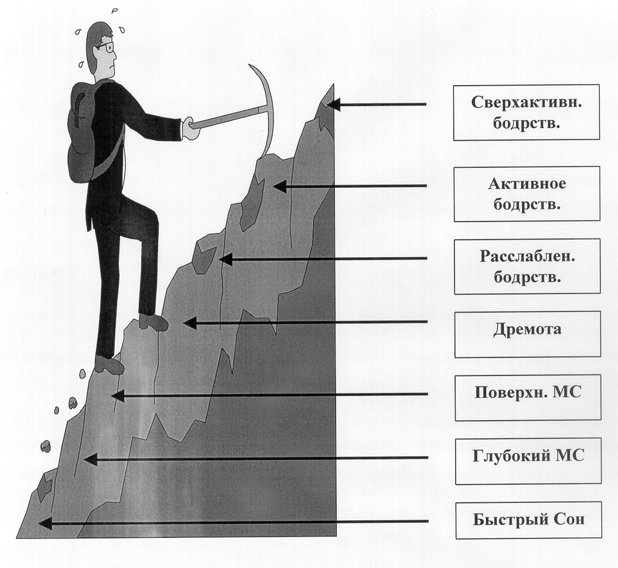

Рис. 2. Образное представление перехода организма человека от состояния сверхактивного бодрствования к состоянию сна.

Лечение бессонницы многие привыкли связывать с потреблением снотворных препаратов, сегодня жители планеты ежегодно принимают миллиарды таблеток. Но, несмотря на их разнообразие, эти препараты далеки от придания сну естественного состояния — они уменьшают бодрствование и улучшают засыпание, но не восстанавливают глубокие стадии медленного сна, равно как и быстрый сон, то есть не помогают решить главные задачи. Помимо этого, снотворные препараты имеют и побочное действие, а именно эффект привыкания. Ряд снотворных обладает наркотическим действием, из-за чего в России они определены медикаментами строгой отчетности и продаются только по рецепту, что, разумеется, снижает доступность этих средств для людей, желающих улучшить с их помощью свой сон. Поэтому повсеместно идет работа по созданию более эффективных и менее вредных препаратов.
Серьезной проблемой является храп. И не только потому, что он стал «притчей во языцех» для многих супружеских пар, а потому, что храп связывается с серьезным заболеванием — синдромом обструктивного апноэ сна (СОАС) (внезапная остановка дыхания во сне, которая в тяжелой своей форме может доходить до 1,5—2 минут) [5].
Если просвет верхних дыхательных путей во время сна сильно сужен или мышцы, поддерживающие их, слишком расслаблены, то они могут оказаться полностью блокированными. Выглядит это так: человек храпит, храпит и вдруг раздаётся тишина, возникает пауза, которая обрывается резким всхлипыванием, и храп с ещё большей силой возобновляется. Этот синдром может быть фактором риска при развитии артериальной гипертонии, острого нарушения мозгового кровообращения, нарушений сердечного ритма или инфаркта миокарда. Апноэ приводит к смерти 6–8% больных, обычно всё же организм оперативно реагирует на снижение уровня кислорода в крови и даёт защитный сигнал на пробуждение. Иногда даже не на полноценное пробуждение, а только на микропробуждение мозга. Храпун может и сам не догадываться о причинах постоянных «побудок», которые приводят к значительному изменению структуры сна. В течение последующего дня, не получив полноценного «восстановления сил», он чувствует чрезмерную дневную сонливость, часто приводящую к бесконтрольному засыпанию в неподходящей обстановке (рис.3).
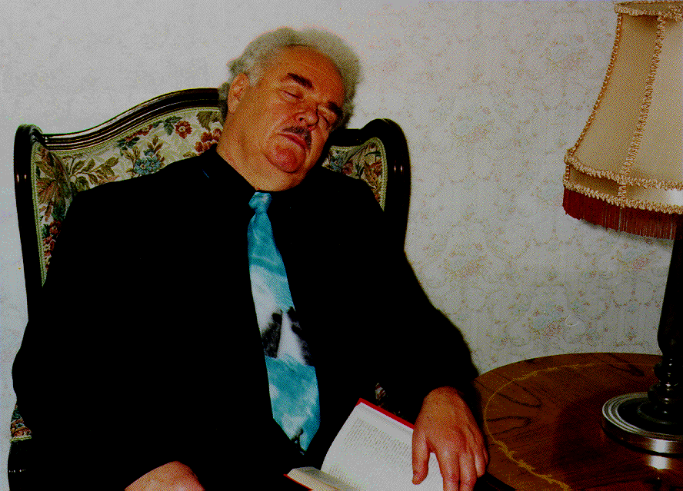
Рис. 3. Наглядный пример пациента с тяжелой степенью синдрома обструктивного апноэ сна.
Описание наиболее яркого и тяжелого из состояний, сопутствующих расстройствам дыхания во время сна принадлежит перу Чарльза Диккенса. В своем знаменитом романе «Посмертные записки Пиквикского клуба» (1837). Диккенс описал толстого краснолицего парня Джо, который засыпал в любых ситуациях, при этом еще и храпел: «Существо, представшее взорам пораженного клерка, был парень - очень жирный парень в ливрее, который с закрытыми глазами стоял на циновке и как будто спал. …
- Что случилось? - осведомился он.
Удивительный парень не ответил ни слова, только клюнул носом, и клерку почудилось, будто он похрапывает. … Парень безмолвствовал. Он тяжело дышал, но не подавал других признаков жизни…».
В Сомнологическом центре ФГБУ «Научный центр проблем здоровья семьи и репродукции человека» Сибирского отделения РАМН были проведены полисомнографические исследования у мужчин в возрасте от 46 до 55 лет, обратившихся с жалобами, характерными для СОАС [6,7] и здоровых мужчин того же возраста. Следует отметить, данная возрастная группа характеризуется выраженной тяжестью клинических проявлений СОАС. Постоянная гипоксия в течение ночи, нарушение структуры сна приводят к повышенной дневной сонливости, которая значимо уменьшают качество жизни. Приступы дневной сонливости являются спонтанными, не зависящими от волевых усилий пациента. Также многие пациенты отмечали нарушение концентрации внимания и ухудшение памяти, а также снижение полового влечения (либидо). При этом следует отметить тот факт, что у подавляющего большинства мужчин с СОАС отмечалось повышение уровня артериального давления с преобладанием в утренние часы.
Анализ результатов ПСГ выявил грубое нарушение структуры и цикличности сна у мужчин с апноэ, выражаемое значимым преобладанием поверхностного сна (1 и 2 стадии сна), уменьшением глубоких стадий («дельта-сна») и весомым недостатком фазы быстрого сна. Как отмечалось ранее, во время эпизодов апноэ, возникает спадение стенок дыхательных путей, прекращается поступление воздуха, происходит падение насыщения крови кислородом и увеличение содержания в ней углекислого газа. При пульсоксиметрии (длительном посекундном определении содержания кислорода в крови человека, выражаемое в процентах), проведенной одновременно с ПСГ, было выявлено значимое снижение насыщения крови кислородом (рис. 4 и 5).
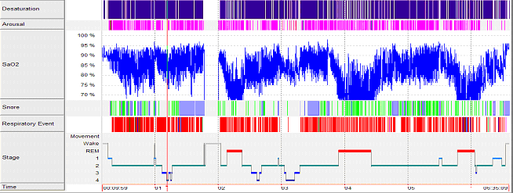
Рис. 4. Гистограмма сна пациента с тяжелой степенью синдрома обструктивного апноэ сна.
Примечания: Desaturation - снижение уровня кислорода в крови; Arousal – реакции ЭЭГ-активаций; SaO₂ – уровень насыщения крови кислородом; Snore – храп; Respiratory event – количество эпизодов апноэ; Stage – стадии (Wake – бодрствование, REM – фаза быстрого сна, 1-4 – стадии сна).
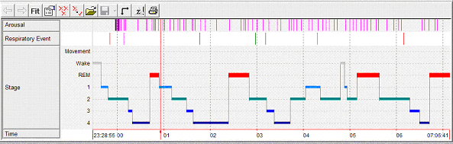
Рис. 5. Гистограмма сна здорового мужчины.
Примечания: Arousal – реакции ЭЭГ-активаций; Respiratory event – количество эпизодов апноэ; Stage – стадии (Wake – бодрствование, REM – фаза быстрого сна, 1-4 – стадии сна).
Итак, мы убедились, что гипотезы о переходе от бодрствования к некому таинственному состоянию «между жизнью и не жизнью», попытки познания сущности сна и его необходимости для человеческого организма уходят своими «корнями» в глубокую древность. Вопросов много, а ответы на них пока не найдены, во всяком случае, не все научно подтверждены. Сон по-прежнему остается загадкой,
но разгадка уже близка! В то же время, сомнология является достаточно молодой, но развивающейся семимильными шагами, научной дисциплиной с постоянно пополняющейся доказательной базой.
Помните, сладкие сны значат для нас куда больше, чем мы думаем: недавние английские исследования показали, что оценка нашего дневного самочувствия очень сильно зависит от того, как и сколько мы спали, а не от того, что произошло за день. Серьезный повод быть вежливым с собственным организмом и, как минимум, желать ему «спокойной ночи» не только на словах.
В заключении, хотелось бы привести высказывание академика РАМН А.М. Вейна: «Мы вступили в XXI век, и третье тысячелетие – время подведения итогов и футурологических построений. И всем очевидно, что практическая медицина будет развиваться с невиданной прежде скоростью на плечах успехов в фундаментальных разделах естествознания, биологии и медицины».

